Meno: ........................................................... Uhly Skupina A

1. Napíš grécke písmená: alfa - delta - omega –
2. Narysuj ľubovoľný uhol, označ ho ß. Vyznač bod Y, ktorý uhlu ß nepatrí a body K,L, ktoré uhlu ß patria.

2. Odmeraj veľkosti uhlov a zapíš ich a urči typ uhla podľa veľkosti:

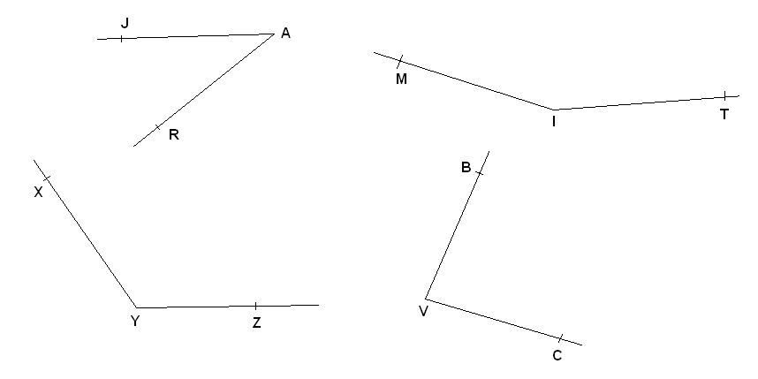

3. Roztrieď uhly podľa veľkosti: 18°, 122°, 90°, 305°, 180°, 2°, 173°, 147°, 28°, 199°

Ostrý uhol
Pravý uhol
Tupý uhol
Priamy uhol
Nekonvexný uhol

4. Narysuj uhly (na druhú stranu): a) ⎥ ∠ ANI⎟ = 53° c) ⎥ ∠ PQR⎟ = 115°
c) ⎥ ∠ PER⎟ = 129° d) ⎥ ∠ SYR⎟ = 65°

Meno: ........................................................... Uhly Skupina B

1. Napíš grécke písmená: beta - gama - pí -
2. Narysuj ľubovoľný uhol, označ ho α. Vyznač bod X, ktorý uhlu α nepatrí a body A, B, ktoré uhlu α patria.

2. Odmeraj veľkosti uhlov a zapíš ich a urči o aký typ uhla podľa veľkosti ide:
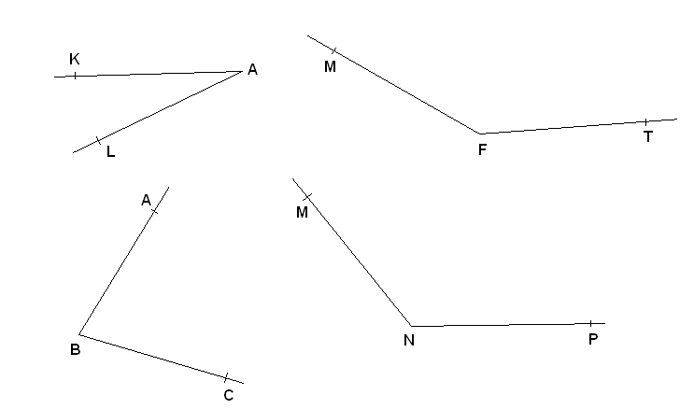

3. Roztrieď uhly podľa veľkosti: 180°, 27°, 94°, 278°, 90°, 220°, 163°, 17°, 89°, 214°

Ostrý uhol
Pravý uhol
Tupý uhol
Priamy uhol
Nekonvexný uhol

4. Narysuj uhly (na druhú stranu): a) ⎥ ∠ ALF⎟ = 153° c) ⎥ ∠ PQR⎟ = 87°
c) ⎥ ∠ MAF⎟ = 29° d) ⎥ ∠ RYS⎟ = 116°

